ИНСТРУКЦИЯ

для учащихся при работе на платформе Google Classroom
Кратко о платформе Google Classroom
Платформа Google Classroom – объединяет полезные сервисы Google, организованные специально для учёбы.
На платформе вы можете:
- создать свой класс/курс;
- организовать запись учащихся на курс;
- делиться с учениками необходимым учебным материалом;
- предложить задания для учеников;
- оценивать задания учащихся и следить за их прогрессом;
- организовать общение учащихся.

Где найти приложение Google Glassroom
Познакомимся с основными элементами Google Classroom необходимыми при сборке учебного курса. Найти Google Classroom достаточно просто, для этого откройте браузер Google Chrome, и далее просмотрите приложения Google.
Иконку Google Classroom вы может сразу и не увидеть, нажмите Еще (More…) и обязательно найдете.
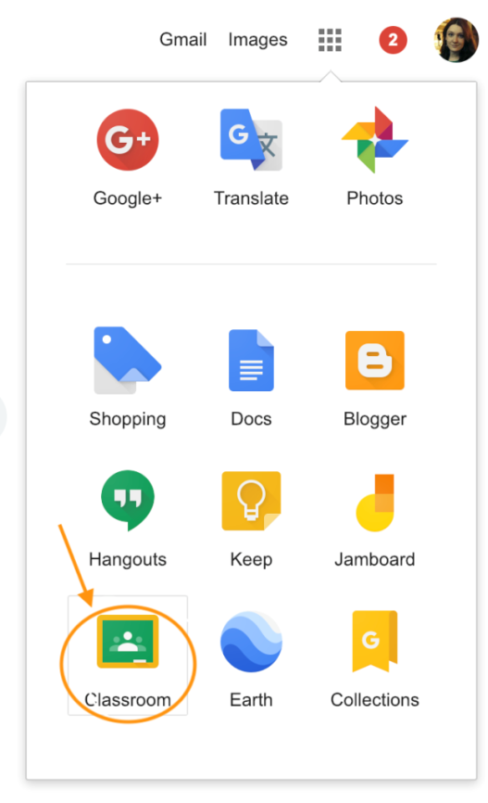
Рисунок. Иконка Google Classroom
А также для входа в Google Classroom можно пройдти по ссылке: https://classroom.google.com/h?hl=ru

Если Вы не авторизованы, то появится окно авторизации.
Затем перед Вами откроется приветственное окно. Здесь можно ознакомиться со справкой по работе сервиса, а также сменить аккаунт.
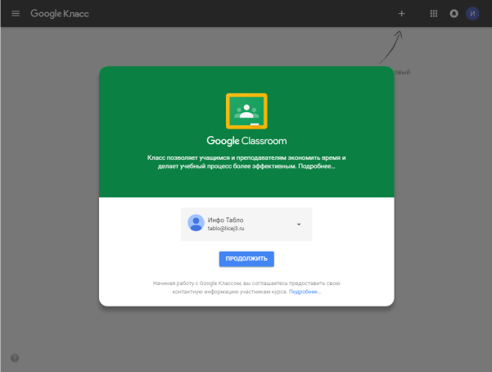

Структура дистанционного курса на платформе Google Classroom
На курсе Вам будут доступны три основные вкладки: ЛЕНТА, ЗАДАНИЯ, ПОЛЬЗОВАТЕЛИ.
В ЛЕНТЕ собирается и отображается актуальная информация по курсу: учебные материалы, объявления, задания, видны комментарии пользователей.
Вкладка ЗАДАНИЯ позволяет добавить учебные материалы в курс и распределить задания по темам и в необходимой последовательности.
В разделе ПОЛЬЗОВАТЕЛИ будет список обучаемых, присоединившихся к курсу (по коду или добавленных вручную).

Задания
Задания для слушателей могут быть различного типа. Преподаватель может прикрепить в качестве Задания любой документ находящийся на ПК или на Google Диске, дать ссылку на видео. Также может предложить выполнить практическую работу или контрольную работу в виде теста. Добавить вопрос, который смогут комментировать как преподаватели, так и другие учащиеся (при определенных настройках).
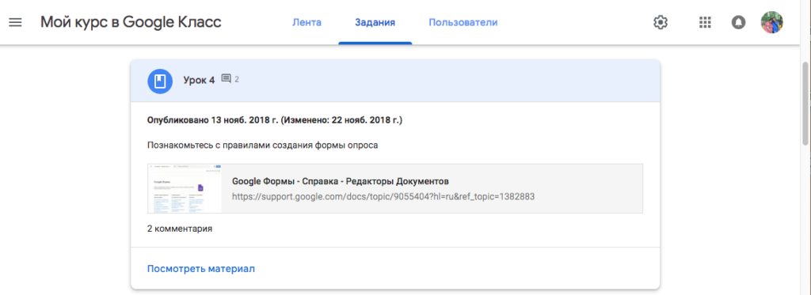
Задание для слушателей.
После выполнения заданий слушателями, сведения об этом автоматически поступают к преподавателю. Для просмотра сданных заданий преподаватель переходит в раздел ЛЕНТА, затем нажимает Все задания.
У преподавателя появляется информация о сданных/несданных работах.
Преподаватель может проверить задания учащихся, выставить оценки, прокомментировать ответы слушателей.

Добавление учащихся к курсу
Как правило, после создания курса автор создаёт посадочную страницу, в которой кратко представляет описание курса – программу, дату начала и окончания курса, правила работы и требования к обучаемым, ссылку на форму регистрации.
Код курса
Автор курса отправляет всем прошедшим регистрацию на посадочной странице Код курса (обучающиеся сами добавляются на курс) или вручную приглашает учеников на курс. Как это сделать? Во вкладке “Пользователи” можно увидеть Код курса или пригласить учащихся (по имени или по адресу электронной почты).
Учащимся необходимо ввести код этого курса на странице входа в Google Classroom
https://classroom.google.com. В правом верхнем углу нажимаем + и выбираем “Присоединиться”
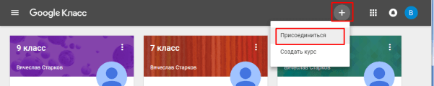

В открывшемся окне учащиеся вводят код курса и нажимают кнопку “Присоединиться”

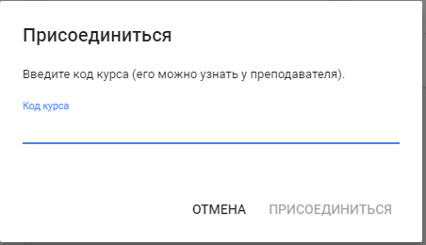
Успехов Вам!!!

